EFFIE AWARDS 2021 – CATEGORIE MAATSCHAPPELIJKE IMPACT

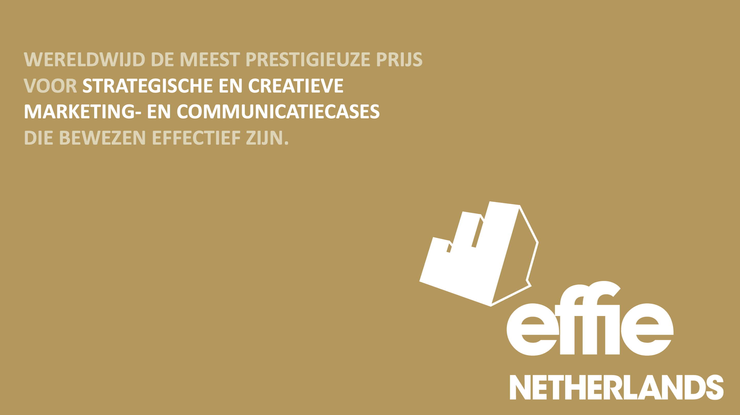

PRAKTISCHE INFORMATIE VOORAF

Introductie
In de categorie Maatschappelijke Impact belonen we uitzonderlijk effectieve, issue gerelateerde cases. Hou bij het schrijven rekening met de criteria voor de Maatschappelijke Impact-categorie. Als je de case wil inzenden in meerdere categorieën, zorg dan dat je per categorie aan de desbetreffende criteria voldoet.

Categoriecriteria Maatschappelijke Impact
- Looptijd: vrij te kiezen tot 30 juni 2021.
- Type: issue gerelateerde, maatschappelijke marketing- en communicatiecases van non profit-organisaties én van commerciële partijen die tijdens een (deel) campagne het maatschappelijke resultaat ook aantoonbaar vooropstellen. Het betreft campagnes over onderwerpen zoals armoede, gezondheid, toegang tot onderwijs, maatschappelijke ongelijkheid en diversiteit.
- Voorwaarden: de maatschappelijke impact is aantoonbaar het resultaat van de gekozen strategie en een verandering in de bewustwording wordt bewezen door een aantoonbare attitude- en/of gedragswijziging van het publiek.

Beoordelingscriteria jury Maatschappelijke Impact
- Is er sprake van een stevige ambitie t.o.v. heersende opinie/ gedragsnorm? Zijn de bewustwordingsdoelen en de attitude- en/of gedragsdoelen concreet, relevant, ambitieus en geloofwaardig gemaakt met relevante benchmarks?
- Ligt er een onderbouwd maatschappelijk/consumenten-inzicht aan de basis van de strategische keuzes?
- Zijn de gerealiseerde bewustwordingsresultaten en de attitude- en/of gedrags- resultaten aantoonbaar uitzonderlijk in de issue-context/t.o.v. ‘concurrenten’.
- Zijn de maatschappelijke resultaten toewijsbaar aan de gekozen strategie en niet simpelweg ‘gekocht’, of te verklaren door externe factoren als politiek?
- Is het een inspirerend en toonaangevend voorbeeld van een uitzonderlijk effectieve, Maatschappelijke Impact-case voor het hele vakgebied?

Publicatie & vertrouwelijkheid
Bij inzending geef je de Effie-organisatie het recht om alle informatie te analyseren en te publiceren. Effie gebruikt deze informatie om te onderbouwen dat ons vakgebied het verschil kan maken. En voor educatie van studenten en vakgenoten. Eventueel kun je in de inzendmodule aangeven welke case-onderdelen dermate vertrouwelijk zijn dat alleen de jury ze mag raadplegen.

Belangrijke data, deadlines, VIA/bvA EFFIE-reglement en contact zie:
www.effie.nl, info@effie.nl, VIA – Weesperplein 4b – 1018 XA Amsterdam 06-52090980

INHOUDSOPGAVE CASE

- INZENDER
Categorie Maatschappelijke Impact
Merknaam
Titel van de case
Issue/product/service
Periode

- SAMENVATTING
Uitdaging
Inzicht
Idee
Resultaat
Waarom is de case Effie-waardig?

- UITDAGING & AMBITIE
Issue-context
Maatschappelijke uitdaging
Maatschappelijke doelstelling
Directe marketing- en communicatiedoelstellingen

- INZICHT & STRATEGIE
Maatschappelijke inzichten
Consumenten inzicht
Strategische keuzes

- CONCEPT & PLAN
Maatschappelijke Impact concept
Integraal plan van aanpak
Investeringen
Overige externe factoren
Klachten en bezwaren J/N

- RESULTATEN
Maatschappelijk resultaat
Directe marketing- en communicatieresultaten

- BIJLAGEN
Casebijlagen: data/materialen/video
Credits

FORMULIER: INVULLEN VIA DE INZENDMODULE

1. INZENDER
Categorie | Maatschappelijke Impact
Merknaam | Merk/product + organisatie
Titel | Pakkende titel van de case
Issue/product/service | Beknopte omschrijving
Campagneperiode | Startdatum t/m einddatum, de looptijd is vrij te kiezen, tot uiterlijk 30 juni 2021 (uiterste effectmeting)

2. SAMENVATTING
Titel | Tot ca. 200 tekens, incl. spaties
Uitdaging | Tot ca. 200 tekens, incl. spaties
Inzicht | Tot ca. 200 tekens, incl. spaties
Idee | Tot ca. 200 tekens, incl. spaties
Resultaat | Tot ca. 200 tekens, incl. spaties
Waarom Effie-waardig | Maximaal 90 woorden

3. UITDAGING & AMBITIE
Issue-context | Om welk maatschappelijk issue gaat het? Geef helder inzicht in de uitgangssituatie voorafgaand aan de case, de heersende opinie of de algemene gedragsnorm. Waarom is maatschappelijke impact lastig te bewerkstelligen, het doel moeilijk (hoger) op de maatschappelijke agenda te krijgen, of de houding en/of het gedrag te wijzigen? Maak concreet hoe het issue zich door de tijd ontwikkelt in omvang.  Welke partijen/doelen spelen een rol van betekenis? Wat zijn de verschillen in belangen, omvang, financiering, aanwezigheid, acties, bekendheid en maatschappelijke impact?
Maatschappelijke uitdaging | Maak in een of enkele alinea’s duidelijk wat werd gezien als de belangrijkste ambitie en de specifieke uitdaging voor deze organisatie/ merk / samenwerkende partijen.

Maatschappelijke doelstelling | Wat was het belangrijkste maatschappelijke doel? Waarom? Wat waren evt. subdoelen?  Concretiseer in cijfers en in tijd: van-naar.  Kies de belangrijkste variabelen voor de case. Denk bijvoorbeeld aan vergroting van het bewustzijn over een issue, een hogere plek op de maatschappelijke agenda, vergroting van maatschappelijk draagvlak voor actie, een structureel gewijzigde attitude, steunbetuigingen, brede gedragswijziging, aantallen mensen die in beweging komen, donatiegedrag t/m gewijzigde wetgeving).  Onderbouw met concrete benchmarks hoe ambitieus de doelen waren.
Directe marketing- en communicatie-doelstellingen | Wat waren de concrete doelstellingen van de integrale marketing- en communicatie-aanpak gericht op maatschappelijke impact? Waarom? Leg liefst a.d.h.v. onderzoek uit waarom verwacht mag worden dat realisatie van de doelstellingen bijdraagt aan het commerciële doel.  Concretiseer doelen in cijfers en in tijd: van-naar. Kies de belangrijkste variabelen voor de case. Denk bijvoorbeeld aan vergroting van de issue-bekendheid, wijzigen van de attitude over (het belang van) het issue, het bekendmaken van een handelings-perspectief, een actie/event, of de mogelijkheid om iets te doen, te bezoeken of te doneren. Vermeld eventueel ook de belangrijkste afgeleide doelen, bijv. campagnewaardering.  Onderbouw met concrete benchmarks hoe ambitieus het doel/de doelen waren. Geef inzicht in de historie, de trend, dezelfde periode in het voorgaande jaar, etc.

4. INZICHT & STRATEGIE
Maatschappelijke inzichten | Welke data-inzichten over conventies, fricties, trends of kansen in de maatschappij gaven richting aan het vinden van de best mogelijke oplossing voor de omschreven maatschappelijke uitdaging?
Consumenten inzicht | Wat was het belangrijkste consumenten inzicht? Waarom was dat van belang voor de gekozen strategie/oplossing?
Strategische richting & keuzes | Welk nieuw/ander strategisch perspectief is gekozen (reframe). Waarom? Welke scherpe strategische keuzes zijn gemaakt om richting te geven aan de integrale Maatschappelijke Impact-aanpak? Motiveer de keuzes.

5. CONCEPT & PLAN
Creatieve concept & keuzes | Wat was het creatieve concept/ kernidee?  Motiveer de belangrijkste creatieve keuzes.  Licht toe waarom het creatieve concept goed aansluit op de gekozen strategie en het (grotere) maatschappelijke doel.
Integraal plan van aanpak | Wat was de centrale gedachte van het (integrale) plan van aanpak? Waarom?  Hoe bracht dit plan tactisch en operationeel het creatieve concept tot leven?  Waarom zijn welke distributie, prijs, promotie en communicatie keuzes gemaakt?  Waarom zijn welke timings, kanalen, media en middelen gekozen?  Motiveer de keuzes in relatie tot de gekozen strategie en het gedrag van de doelgroep.
Investeringen | Wat was de totale netto investering in alle activiteiten (van onderzoek, strategie, concept, productie, distributie, promoties t/m media/middelen)?  Wat was de investering in strategie- en conceptontwikkeling?  Wat was de investering in de productie van materialen en activiteiten voor alle touchpoints?  Indien relevant: welke investeringen zijn gedaan in de distributie en in (prijs-)promoties?  Wat was de investering in owned, earned en paid media (incl. seo/sea)?  Motiveer de investeringskeuzes en onderbouw met de belangrijkste prestaties per kanaal/middel.  Maak verschillen inzichtelijk t.o.v. van de periode voor de case en de concurrentie.  Voeg zo mogelijk de meest relevante share of voice en ROI-cijfers toe ter referentie.
Alle overige en externe factoren, indien relevant inclusief de invloed van COVID-19 | Geef inzicht in alle externe veranderingen en factoren die de resultaten mogelijk hebben beïnvloed, positief dan wel negatief.  Indien relevant: hoe heeft COVID-19 de case positief dan wel negatief beïnvloed?
Klachten of bezwaren J/N | Is er een klacht of bezwaar ingediend bij een ombudsman, consumentenorganisatie, of is (een onderdeel uit) de case voorgelegd aan de Reclame Code Commissie? J/N  Is het bezwaar toegekend of afgewezen? J/N  Cases met een negatieve uitspraak zijn in principe van deelname uitgesloten.

6. RESULTATEN
Maatschappelijk resultaat | Wat waren de belangrijkste maatschappelijke resultaten? Zorg dat de resultaten direct vergelijkbaar zijn met de doelstellingen. Geef een volledige bronvermelding (onderzoeksbureau, peildata, steekproef).  Voeg optioneel ook helder genummerde bijlagen toe. Zoals een samenvattend overzicht, een grafiek, enkele relevante kernsheets, of de verwijzing naar de juiste pagina uit een compleet rapport.  Maak aannemelijk dat het Maatschappelijk resultaat het directe gevolg is van de resultaten van de marketing en communicatie-aanpak.
Directe marketing- en communicatieresultaten | Wat waren de concrete resultaten van de (integrale) marketing- en communicatie-aanpak?  Zorg dat de resultaten direct vergelijkbaar zijn met de doelstellingen. Geef een volledige bronvermelding (onderzoeksbureau, peildata, steekproef).  Voeg optioneel ook helder genummerde bijlagen toe. Zoals een samenvattend overzicht, een grafiek, enkele relevante kernsheets, of de verwijzing naar de juiste pagina uit een compleet rapport.  Maak aannemelijk dat de resultaten het directe gevolg zijn van de strategische keuzes die aan de basis stonden van de integrale marketing- en communicatie-aanpak.

7. CASE-BIJLAGEN

7.1 Data/onderzoek
- Geef de jury compact, concreet en compleet inzicht met een of enkele heldere tabellen/ overzichten per case-onderdeel.
- Zorg voor heldere verwijzingen in de tekst en in de bijlagen (in titels, cijfers). Kerncijfers horen in casetekst of samenvattende tabellen. Optioneel mogen daarnaast ter referentie ook complete rapporten ge-upload worden, liefst inclusief heldere verwijzing naar de juiste pagina/tabellen.
- Hanteer relevante benchmarkcijfers: over goed vergelijkbare situaties en perioden. Gebruik alleen indexcijfers als het echt niet anders kan.
- Geef bij alle doelen, bij alle benchmarks en bij alle resultaten een volledige bronvermelding bij benchmarks, doelen, media-data, investeringscijfers en resultaten: incl. uitvoerder, steekproef, testgroep, peildata, publicatiedatum.
7.2. Beeldmateriaal/designs/creatief werk
- 1 Key visual / still v/h werk Max. 20 MB. Formaat *.png *.gif *.jpg *.jpeg
- Case video max 175 MB .mov *.mp4 *.webm *.ovg. Kan worden gebruikt voor de Effie website, de uitreiking en voor media- en educatieve doeleinden.
  - De casefilm toont al het ingezette en voor het succes van de case wezenlijke materiaal waarmee het idee is vormgegeven.
  - Het is toegestaan om met voice-over, of in tekst, uitleg te geven over het vertoonde werk, om de samenhang en rol van de verschillende uitingen te duiden. Commercials alleen in originele versie!
  - Het is toegestaan om kort in beeld en geluid de belangrijkste resultaten op te nemen, maar houdt daarbij voor ogen dat het doel is om de jury te informeren; maak er geen promofilm van.
  - Achtergrondmuziek (mits rechten geregeld) mag worden gebruikt achter print-/ooh-uitingen die uitgebracht zijn zonder geluid.
- (Overig) creatief werk zoals ingezet tijdens de case: website, social uitingen, online ads, pos-materialen, radio- en tv-commercials, etc. Max. 8 MB. pdf mov avi mp4 mp3 webm ovg jpg jpeg png gif eps ai.
7.3 Credits, zie het formulier op effie.nl
- Inzender/ eerste aanspreekpunt inhoudelijk: aan opdrachtgeverszijde én bureauzijde: functie, e-mail, mobiel nummer.
- Teams: alle namen, functies, e-mailadressen: voor opdrachtgever + bureaus.
- Voor akkoord: directielid aan opdrachtgever én bureauzijde die de case voor akkoord moet geven direct na het uploaden: functie, e-mail, mobiel nummer.
- Logo's opdrachtgever + leidende bureaus uploaden: < 20 MB png gif jpg.

